Происхождение деепричастий совершенного и несовершенного вида.
Формирование деепричастий, по мнению историков, происходило в XIII-XIV вв., к концу XVI в. уже завершилось как образование категории, но еще долго вырабатывало универсальные формы своего выражения. Ученые выяснили, что деепричастие сформировалось на основе кратких, (нечленных) действительных причастий древнерусского языка. Отдельные разряды деепричастий при этом возводятся к формам именительного падежа мужского или женского.
Почему стали образовываться деепричастия? Потому что стали меняться синтаксические функции действительного причастия, причем как в русском, так и в других славянских языках. Другое дело, что деепричастие и причастие вместе составляли все одно целое, одну ч.р., которая совмещала в себе и добавочное действие и признак. Уже в ранних славянских и древнерусских памятниках отражено состояние, при котором причастные значения совмещались с деепричастными, а потому старые причастия могут рассматриваться как своего рода синкрета, (синкрет – это нерасчленность, соединение двух частей речи в одной), в которых совмещалось два значения: признак по действию и добавочное действие. Таким образом, в древнерусском языке действительные причастия, согласуясь с подлежащим в роде, числе и падеже как определения, фактически обозначали второстепенное действие, а не признак подлежащего (наподобие современного русского деепричастия, а не причастия).
Такую функцию связывают с влиянием греческих оригиналов на старославянские переводы евангелий, именно это (по мнению большинства ученых) привело к образованию современных русских деепричастий. Это состояние нашло отражение в древнерусских памятниках XII–XIV вв., где в деепричастном употреблении зафиксированы самые разнообразные формы причастий: река, рькучи, рькуще(и), рекъ, рекъше(и) и др. На следующем этапе развития (XV–XVII вв.) категории деепричастия все больше тяготеют к глаголам и образуются строго соотносясь с категорией вида, напр.: совокупя ― совокупивъ, выступяся ― выступивъся, внида ― вшедъ, возьма ― взем и под. Итак, в письменной речи в 12 – 17 веках идет активное формирование деепричастия как самостоятельной грамматической категории.
А в устной речи? А устная речь легко обходится без подобных слов. И примером тому является УНТ. Вот по этой причине в русских народных сказках, которые своими корнями уходят в глубокую древность, практически деепричастие не встречается.
- Какая часть речи участвовала в образовании деепричастия в 16 веке?

- Какова причина образования деепричастия в ДРЯ?

- Запишите термин со значением «совмещение» из текста. Выпишите части речи и их признаки, которые совмещались друг с другом в ДРЯ.

- 1. Приставися Иванко Гюргевичь… приѣхаста брата два Борисъ и Глѣбъ и створиста плачь великъ, и тако съпрятавше тѣло его, идоша с нимъ Суждалю къ отьцю с ж а л о с т ь ю ( Ипатьевская летопись ).  - 2. В лѣто 6611: И поидоша полци Половецьстии аки борове, и не бѣ перезрити ихъ, и Русь поидоша противу имъ. И великии Богъ вложивъ жалость велику у Половцѣ, и страхъ нападе на ня и трепетъ от лица Русьскыхъ вои, и дрѣмаху самѣ, и конемъ ихъ не бяше спѣха у ногахъ. Русь же с весельемь на конихъ и пѣши потекоша к нимъ. Половци же, видивше устремленье руское на ся, не доступивше, побѣгоша передъ рускыми князи («Повесть временных лет»).  - 3. Спала князю умь похоти, и жалость ему знаменіе заступи искусити Дону Великаго. «Хощу бо, рече, копіе приломити конець поля Половецкаго, съ вами, Русици, хощу главу свою приложити, а любо испити шеломомь Дону».  - Отыщите и запишите в текстах древнерусской литературы деепричастия, запишите и переведите на русский язык. (4 балла) | 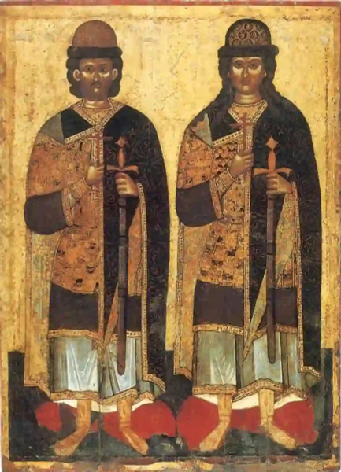
- На рубеже 17 века «оболочка» деепричастия изменилась. Привила к себе другую часть речи - ………….(появился признак ВИДА). Допишите эту часть речи, подкрепив примерами. Распределите деепричастия из текста по данному признаку, выделите суффиксы. | Совершенный вид | Несовершенный вид
6. В каких литературных жанрах не встречается данная часть речи?

Фамилия, имя, класс______________________________________________________________

